【社会实践】
青囊行龙川，健康满紫市
——记河源龙川三下乡社会实践活动
（一院廖思，2014年7月27日）

2014年7月15日至7月21日，在第一临床医学院分团委的组织下，我们的队伍——青囊行在河源市龙川县紫市镇开展了暑期三下乡社会实践活动，此次活动取得圆满成功，真正为村民们提供了有价值的服务和帮助，取得了较好的反响。
在前期准备时，我们与当地政府和村委会进行了充分的交流，取得了他们的支持和认可。我们还了解到，紫市地区保存有很好的传统文化氛围，客家人民热情好客，这也是我们进行义诊及社会调研的一个良好保障，而且客家地区中医氛围浓厚，对中医药的认可度较高，广大市民对义诊和中医药知识普及活动热情较高；小学的孩子也期望通过大学生的义教，感受大学生活的丰富多彩，激发更高的求知兴趣。根据这些信息，我们队伍分成了义诊队、义教队和义修队三大队伍，从免费诊疗、免费教学、免费修理电器三大方面服务村民。
我们的义诊活动主要分为4个站点，分别是紫市镇卫生院、紫市村村委会、新民村村委会和新南村村委会。义诊活动是以走村的形式进行，义诊内容包括免费量血压、免费艾灸、免费推拿和免费贴耳穴等。
7月18日至7月20日，第一临床医学院研究生志愿服务队也加入我们的义诊活动，为村民们提供免费看病开方治疗的服务，并且还赠送药品，着重帮助村民们解决主要矛盾，缓解他们因伤病带来的痛苦，指导他们用正确的方式和态度去就医。
在义诊当天，由于政府的支持，我们的活动宣传很到位，一大早就有村民前来等待，接近中午更是围得水泄不通。研究生师兄师姐们认真询问村民们的各种不适症状，辩证分析，拟方开药；义诊队员们也积极为村民进行量血压服务和推拿、艾灸、贴耳穴的治疗。
（紧接下页）
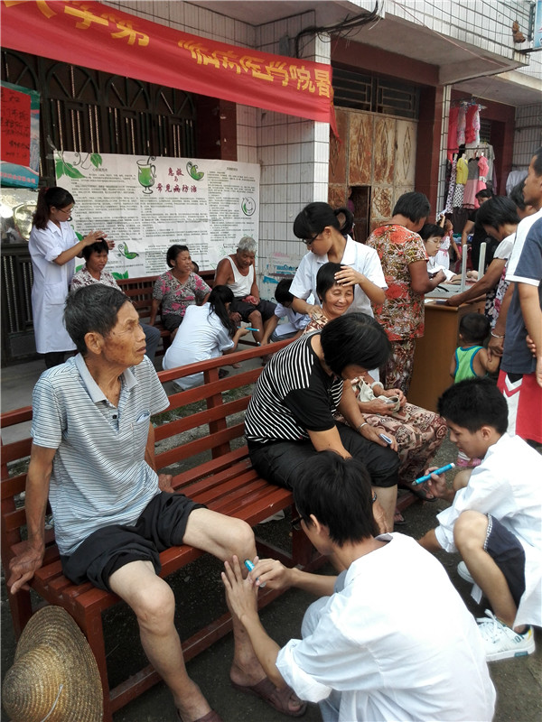
义诊活动现场
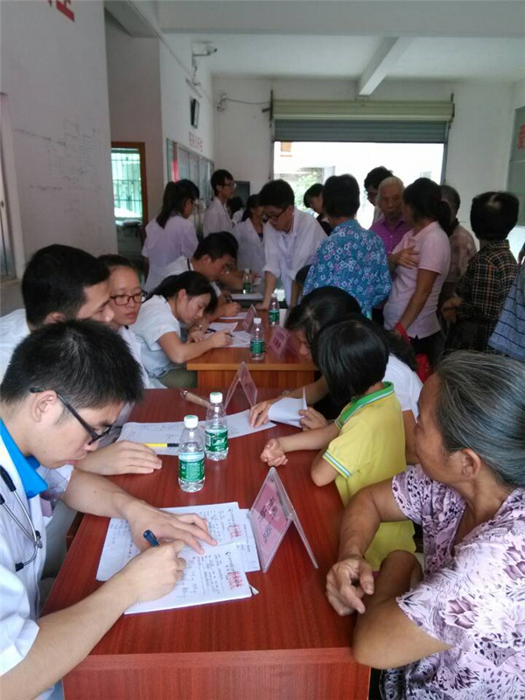
医生义诊场面
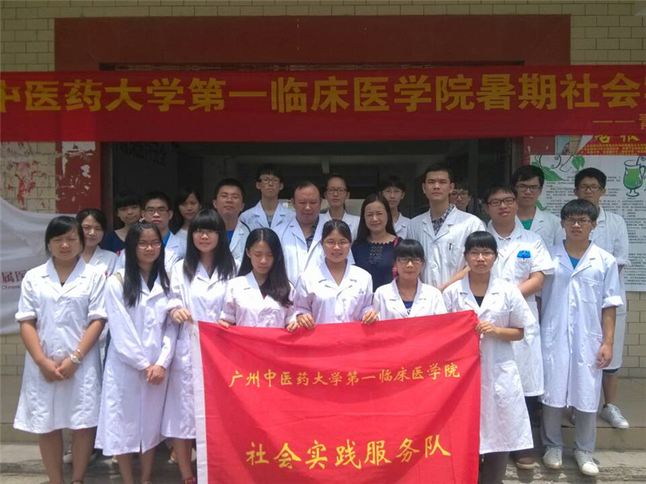
义诊队伍合照
我们的义教活动是在紫市镇中心小学进行，活动时间是7月17日至19日，主要以第二课堂为主的教学方式，而不是局限于课堂讲授。让同学们在画画，音乐中找到乐趣，这种教学方式有利于提高教学效果，提高学生的学习兴趣，增强学习的趣味性和学生的综合素质，为孩子们带去一个快乐充实的假期以及观望世界的新鲜视角。在活动当天，孩子们积极配合老师的安排，并全身心投入到各种游戏和教学安排当中。
（紧接下页）

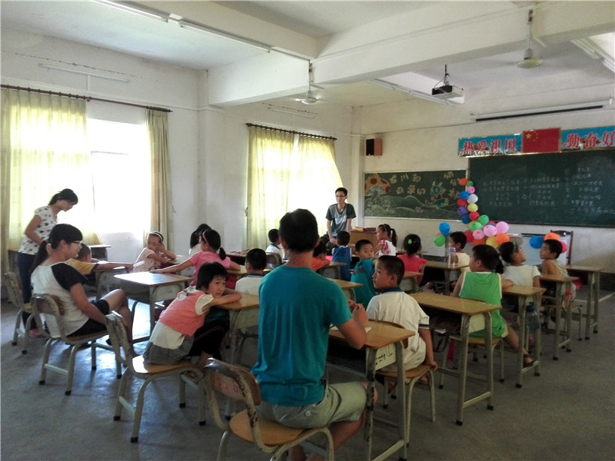
义教现场之一
（紧接下页）
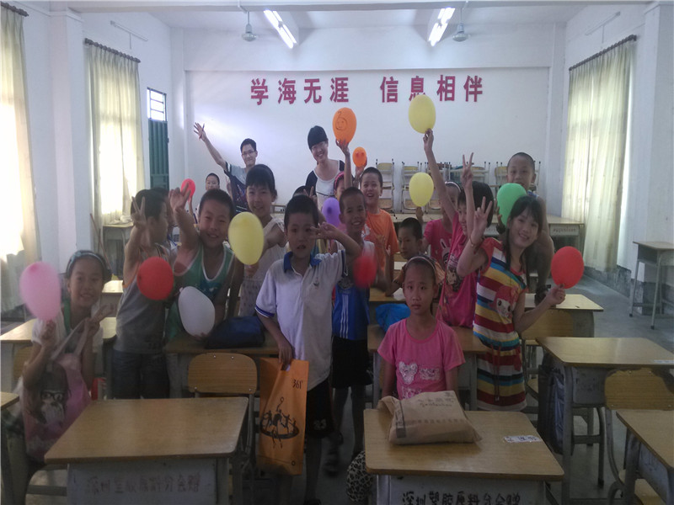
义教现场之二
此次义修活动是与龙川学生活动中心联合开展的，活动时间为7月16日至18日，在紫市镇街道进行，主要帮当地居民修理一些常用的小家电，给他们的生活带来了方便。活动第一天，村民们便把家里坏了的各种小电器拿来维修，活动现场被村民们围得水泄不通，队员也忙得不可开交。
（紧接下页）

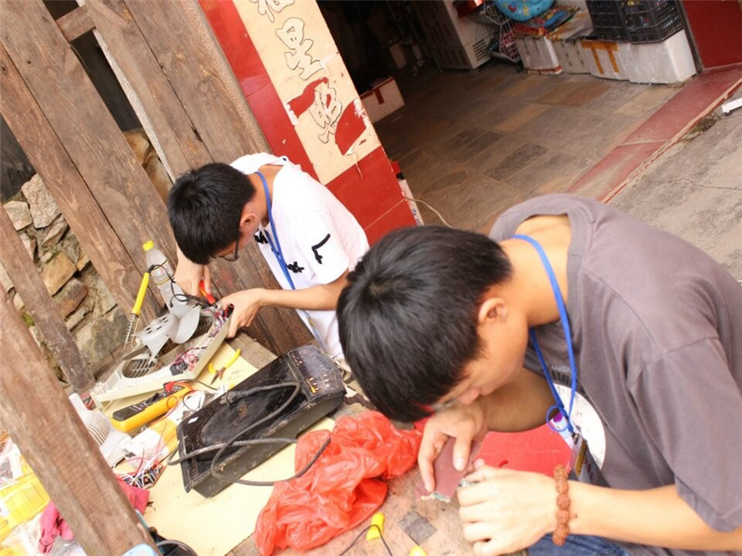
义修活动现场
这次三下乡活动，不仅让我们积极融入到学院的社会实践活动中，也让培养了我们服务广大群众的意识，还让我们将学到的中医知识用在实处，去帮助那些需要帮助的人们。与此同时，也让当地的村民更好地了解广中医学子，更好地了解广中医，更好地了解并接受中医！
（紧接下页）

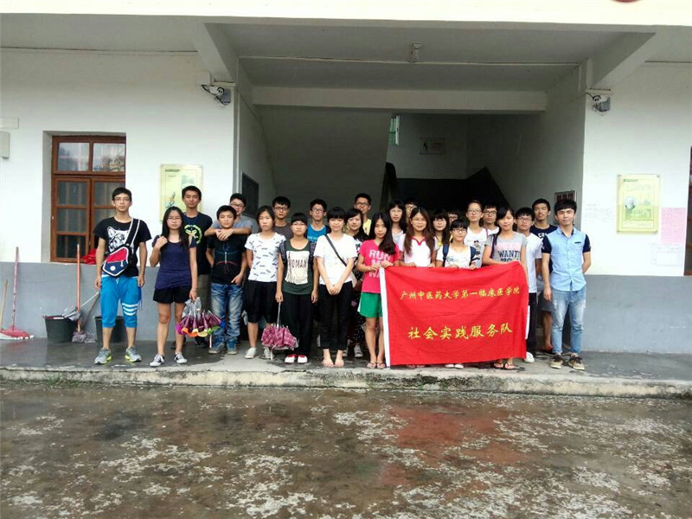
实践队员合照
（注：学校关工网站刊发时间：2014年8月1日）

